# 第二章 四、磁场对运动电荷的作用

## 洛伦兹力

我们知道，电流是由电荷的定向移动形成的。在示波器、电视机、X射线机、电子显微镜等仪器中，都有一个真空玻璃管。在这个玻璃管内，电子束由阴极出发，穿过真空到达阳极，实际上也是一种电流。既然磁场对通电导线有力的作用，我们可以猜测，磁场对运动的电荷也有力的作用，而作用在导线上的安培力则是作用在运动电荷上的力的宏观表现。

为了检验这种猜测，我们看一个实验。

### 演示

**电子束在磁场中的偏转**

在真空玻璃管内安装一个阴极、一个阳极。阴极接高电压的负极、阳极接正极。阴极能够发射电子，电子束在两极之间的电场力的作用下从阴极飞向阳极。这个管子叫做电子射线管（图2.4.1）。为了显示电子束运动的情况，管内装有长条形的荧光屏，屏上的物质受到电子的撞击时能够发光。

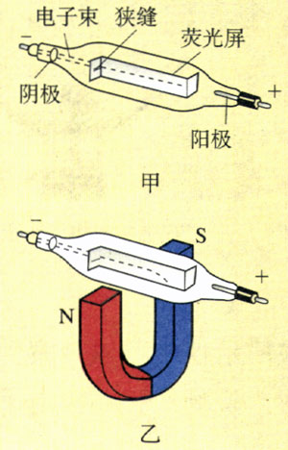

**图2.4-1 电子束在磁场中的偏转**

（1）没有磁场时，观察电子束的径迹（图甲）。

（2）把电子射线管放在蹄形磁铁的两极之间，观察电子束的径迹（图乙）。

（3）调换磁铁南北极的位置，再次观察电子束的径迹。

荷兰物理学家洛伦兹首先提出，磁场对运动电荷有力的作用。为了纪念他，人们称这种力为**洛伦兹力（Lorentz force）**。

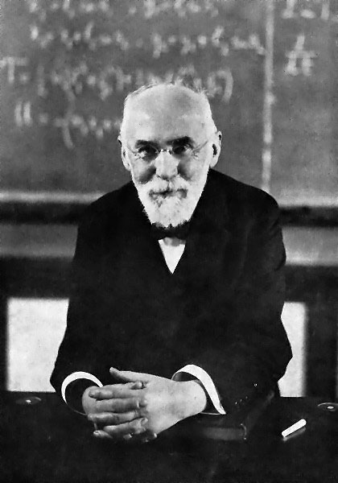

**洛伦兹（H．A．Lorentz，1853 - 1928），荷兰物理学家，1902年诺贝尔物理学奖的获得者。**

## 洛伦兹力的方向

电流是导线中带电粒子的定向运动，带电粒子在运劫时受到洛伦兹力，在宏观上表现为导线受到了安培力。

### 思考与讨论

假设某种导体中自由移动的电荷是正电荷，按照这个图景，仿照判断安培力方向时用的左手定则，说出判断洛伦兹力方向的方法。

在前面的演示中，实际上是电子在运动。电子带负电荷，它所受的洛伦兹力的方向应该与正电荷所受的洛伦兹力的方向相反。按照你得出的方法，判断图2.4-1乙中电子束的偏转方向。这个图中画的方向正确吗？

## 电子束的磁偏转

图2.4-2所示的实验装置叫做洛伦兹力演示仪，可以演示洛伦兹力的方向和大小。它由一个球形电子射线管和一组线圈组成。通过改变电子枪两极间的电压可以改变电子的速度；通过改变线圈中电流的强弱可以改变磁感应强度的大小。

**图2.4-2 洛伦兹力演示仪**

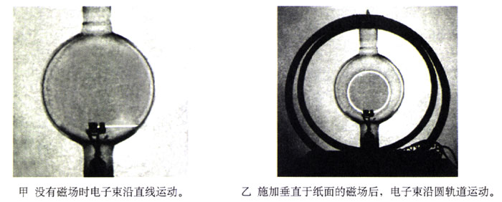

在演示仪中可以观察到，没有磁场时，电子束是直进的，外加磁场以后，电子束的径迹变成圆形。磁场的强弱和电子的速度都能影响圆的半径。

## 显像管的工作原理

电视机显像管也用到了电子束磁偏转的原理。

显像管中有一个阴极，工作时它能发射电子，荧光屏被电子束撞击就能发光。可是，很细的一束电子打在荧光屏上只能使一个点发光，而实际上要使整个荧光屏发光，这就要靠磁场来使电子束偏转了。

### 思考与讨论

**显像管基本原理**

从图2.4-3可以看出，没有磁场时电子束打在荧光屏正中的O点。为使电子束偏转，在管颈区域加有偏转磁场（由偏转线圈产生）。

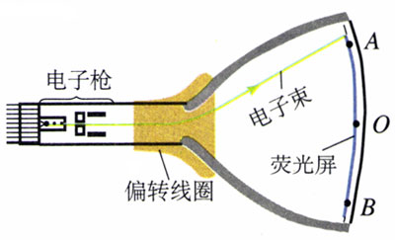

**图2.4-3 显像管原理示意图**

1．要使电子束在竖直方向偏离中心，打在荧光屏上的A点，偏转磁场应该沿什么方向？

2．要使电子束打在图2.4-3的B点，偏转磁场应该沿什么方向？

3．要使电子束打在荧光屏上的位置由中心O逐渐向A点移动，偏转磁场的强弱应该怎样变化？

实际上，水平偏转磁场和竖直偏转磁场的强弱都在不断变化，因此电子束打在荧光屏上的光点就像图2.4-4那样不断移动，这在电视技术中叫做**扫描（scan）**。电子束从最上一行到最下一行扫描一遍叫做一场，电视机中每秒要进行50场扫描，所以我们感到整个荧光屏都在发光。

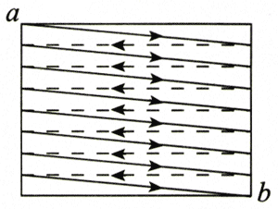

**图2.4-4 电子束在荧光屏上沿水平方向扫描一行之后，向下移动少许，再做下一次行扫描，直到荧光屏的下端。**

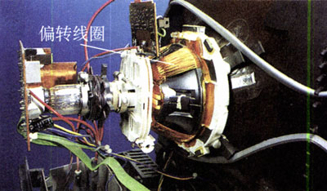

**图2.4-5 显像管颈部的偏转线圈**

## 科学足迹

**正电子的发现**

在粒子物理研究中，带电粒子在云雾室等探测装置中的径迹是非常重要的实验依据。根据粒子的径迹和不同粒子径迹的比较，科学家可以得到粒子的带电情况、运动情况等许多信息，甚至可以发现新粒子。

1930年，狄拉克（P．A．M．Dirac，1902-1984）从理论上预言了正电子的存在。正电子与电子质量相同，但是电荷相反，也可以说，它是带正电荷的电子。

1932年，美国物理学家安德森（C．D．Anderson，1905-1991）在宇宙射线实验中发现了正电子。他利用放在强磁场中的云室来记录宇宙射线粒子，并在云室中加入一块厚6 mm的铅板，借以减慢粒子的速度。当宇宙射线粒子通过云室内的强磁场时，拍下粒子径迹的照片，如图2.4-6所示。由于所加铅板降低了粒子的运动速率，粒子在磁场中偏转的轨道半径就会变小，所以根据铅板上下粒子径迹的偏转情况，可以判定粒子的运动方向（图中的粒子是由下向上运动的）。这个粒子的径迹与电子的径迹十分相似，只是偏转方向相反。由此，安德森发现了正电子，并由于这一发现，获得了1936年的诺贝尔物理学奖。

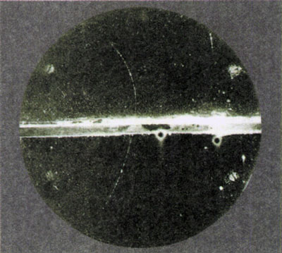

**图2.4-6 正电子在云室中的径迹**

在安德森之前不久，约里奥-居里夫妇也在云室照片中发现了与电子偏转方向相反的粒子径迹。如果他们意识到，这个粒子所带电荷与电子相反，就会把研究工作引向正电子的发现。但遗憾的是他们没有认真研究这一现象，只是提出了一个经不住推敲的解释，就把这一特殊现象放走了。他们认为，这是向放射源移动的电子的径迹，而不是从放射源发出的正电子的径迹。他们没有思考，向放射源移动的电子来自何处，也没有设法判断这个粒子的运动方向。得知安德森的发现后，约里奥-居里夫妇证实，他们使用的钋加铍源发射的射线能够产生正负电子对。后来也记录到了单个正电子的径迹。

正电子的发现证明了反物质的存在，对反物质世界的探索现在仍是物理学的前沿之一。

讨论：约里奥-居里夫妇为什么错失发现正电子的机遇？

## 科学漫步

**阿尔法磁谱仪**

阿尔法磁谱仪是1998年人类送入宇宙空间的第一个大型磁谱仪，是当代宇宙磁学中的一项重要成果。美籍华裔物理学家丁肇中教授领导了这个国际合作项目，10多个国家和地区的科研机构参加，主要目的是寻找太空中的反物质和暗物质，研究粒子物理学和宇宙演化的一些重大问题。物质和反物质一个重要的不同点是电荷相反，将两者放置在同一磁场里，如果正电荷向左转，负电荷就向右转。如果探测器传回地球的信息中出现了不同的物质轨迹，就达到了试验的目的。

这套仪器主要由磁系统和灵敏探测器等构成，核心部件——稀土永磁体系统由中国科学家研制。太空实验中对磁体要求极为严格，要求磁场强、重量轻，而且能经受航天飞机起飞和着陆时的加速度和剧烈震动。这个永磁体的主结构为双层薄壳，自重300 kg．磁体中心磁场达到0.134 T，相当于地球磁场的2 800多倍。

**图2.4-7 阿尔法磁谱仪的永磁体系统**

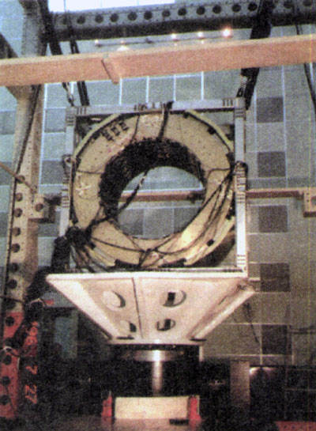

## 问题和练习

1．某种物质发射的射线在磁场中分裂为3束（图2.4-8），为什么？

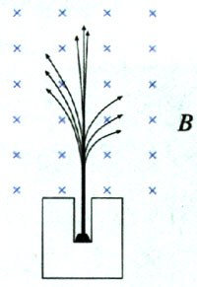

**图2.4-8 放射性射线在磁场中分裂为3束**

2．试判断图2.4-9所示的带电粒子刚进入磁场时所受的洛伦兹力的方向。

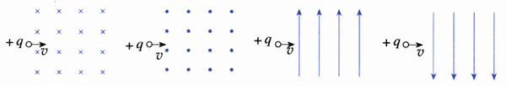

**图2.4-9 判断洛伦兹力的方向**

3．图2.4-10是在液氢气泡室中拍摄的带电粒子的径迹。当带电粒子通过液氢时，在液氢中产生的气泡形成了可见的踪迹。如果有磁场存在，电子的径迹弯曲，成螺旋形。你有什么根据判断一对紧绕的螺线是两个具有相反电荷的粒子？

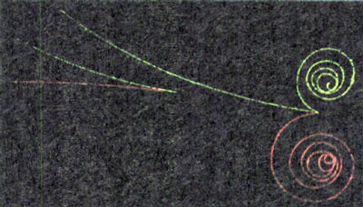

**图2.4-10 气泡室中粒子径迹**